Naziv nastavnoga predmeta | GEOGRAFIJA
Redni broj i naziv nastavnog sata | 53. Pokazatelji razvijenosti
Razred | 6.
Tip sata  (obrada, ponavljanje, vježbanje, provjeravanje, kombinirani) | kombinirani
Ishodi učenja iz kurikuluma  (glavni ishod + razrada ishoda)  2-3 za jedan nastavni sat | Aktivnost učenika | Vrednovanje ishoda i procesa učenja na kraju nastavnoga sata
GEO OŠ C.B.6.2. Učenik analizira podatke o gospodarskoj razvijenosti i procjenjuje stupanj razvijenosti države te objašnjava važnost usklađivanja gospodarskoga napretka i održivoga razvoja Hrvatske.  - analizira pokazatelje gospodarske razvijenosti (BND, HDI) | - odgovara na pitanja u digitalnom alatu Mentimeter  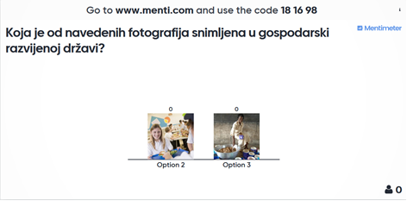  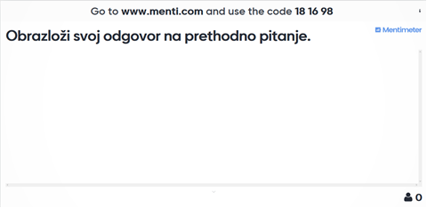  - raspravlja s učiteljem/icom i ostalim učenicima o odgovorima  - metodom vruće olovke piše odgovor na pitanje učitelja/ice  - zapisuje naslov nastavne jedinice u bilježnicu  - čita tekst u udžbeniku na str. 127.-129.  - izdvaja bitno i piše bilješke u bilježnicu  - analizira tematske karte u udženiku na str. 128. i 129. BND po stanovniku u državama svijeta 2017. te Države svijeta prema HDI  - navodi i opisuje pokazatelje gospodarske razvijenosti  - kratkim usmenim izlaganjem prezentira učitelju/ici i ostalim učenicima u razredu svoje bilješke  - raspravlja s stalim učenicima i učiteljem/icom o svojim odgovorima  - po potrebi korigira, nadopunjuje svoje bilješke  - radom u paru  - analizira tematske karte u udžbeniku na str. 128. 129.  - prema uputi učitelja/ice pretražuje pouzdane digitalne izvore http://hdr.undp.org/en/composite/HDI  http://hdr.undp.org/en/content/2019-human-development-index-ranking  https://www.worldometers.info/gdp/gdp-by-country/  - uspoređuje Hrvatsku s drugim državama prema pokazateljima gospodarske razvijenosti  - procjenjuje stupanj gospodarske razvijenosti Hrvatske  - kratkim usmenim izlaganjem prezentira svoje zaključke učitelju/ici i ostalim učenicima u razredu  - ispunjava izlaznu karticu | - vrednovanje za učenje - promatranje i pitanja na satu te davanje povratnih informacija učeniku, izlazna kartica (Prilog 1.)

Napomene
POVEZANOST S MEĐUPREDMETNIM TEMAMA I DRUGIM PREDMETIMA: Osobni i socijalni razvoj, Učiti kako učiti, Uporaba informacijske i konumikacijske tehnologije, Hrvatski jezik

- osr B.3.2. Razvija komunikacijske kompetencije i uvažavajuće odnose među drugima.
- uku A.3.1. Učenik samostalno traži nove informacije iz različitih izvora, transformira ih u novo znanje i uspješno primjenjuje pri rješavanju problema.
- uku D.3.2. Učenik ostvaruje dobru komunikaciju s drugima, uspješno surađuje u različitim situacijama i spreman je zatražiti i ponuditi pomoć.
- ikt C.3.2. Učenik samostalno i djelotvorno provodi jednostavno pretraživanje, a uz učiteljevu pomoć složeno pretraživanje informacija u digitalnome okružju.
- ikt C.3.3 Učenik samostalno ili uz manju pomoć učitelja procjenjuje i odabire potrebne među pronađenim informacijama.
- OŠ HJ A.6.3. Učenik čita tekst, uspoređuje podatke prema važnosti i objašnjava značenje teksta.

Plan školske ploče
Pokazatelji razvijenosti
BDP-bruto domaći proizvod
- ukupna vrijednost svih dobara i usluga proizvedenih unutar neke države u godini dana
- izražava se u američkim dolarima ($) po stanovniku

BND- bruto nacionalni dohodak
- ukupan dohodak od svih dobara i usluga koje su ostvarili građani neke države, bilo u svojoj zemlji bilo u inozemstvu
- izražava se u američkim dolarima ($) po stanovniku
- 4 skupine država - visoki dohodak, viši srednji dohodak, niži srednji dohodak, niski dohodak

ljudski razvojni indeks (HDI)
• uključuje više čimbenika (BND po stanovniku, očekivano trajanje života, pokazatelj obrazovanja)
• 4 skupine- vrlo visok HDI, visok HDI, srednji HDI, nizak HDI

Hrvatska
vrlo visok HDI
visok BND

Prilog 1. Izlazna kartica

Ime i prezime: ________________________________________________________________________
Pokazatelji gospodarske razvijenosti

Odgovori na pitanja i prilikom izlaska iz učionice predaj učitelju/ici

Navedi:
Tri informacije koje sam naučio/la na današnjem satu
_____________________________________________________________________________________________
_____________________________________________________________________________________________
_____________________________________________________________________________________________
Dvije informacije koje su mi ostale nejasne:
_____________________________________________________________________________________________
_____________________________________________________________________________________________
_______________________________________
Jedna stvar o kojoj bih volio/ljela naučiti više:
_____________________________________________________________________________________________

Bilješke
_____________________________________________________________________________________________
_____________________________________________________________________________________________
_____________________________________________________________________________________________
_____________________________________________________________________________________________
_____________________________________________________________________________________________
_____________________________________________________________________________________________
_____________________________________________________________________________________________
_____________________________________________________________________________________________
_____________________________________________________________________________________________
_____________________________________________________________________________________________
_____________________________________________________________________________________________
_____________________________________________________________________________________________
_____________________________________________________________________________________________
_____________________________________________________________________________________________
_____________________________________________________________________________________________
_____________________________________________________________________________________________
_____________________________________________________________________________________________
_____________________________________________________________________________________________
_____________________________________________________________________________________________
_____________________________________________________________________________________________
_____________________________________________________________________________________________
_____________________________________________________________________________________________
_____________________________________________________________________________________________
_____________________________________________________________________________________________
_____________________________________________________________________________________________
_____________________________________________________________________________________________
_____________________________________________________________________________________________
_____________________________________________________________________________________________
_____________________________________________________________________________________________
_____________________________________________________________________________________________
_____________________________________________________________________________________________
_____________________________________________________________________________________________
_____________________________________________________________________________________________
_____________________________________________________________________________________________

